RDEČI KRIŽ SLOVENIJE  OBMOČNO ZDRUŽENJE GROSUPLJE  Taborska cesta 6, 1290 Grosuplje  Tel. 01 781 16 30, fax 01 781 16 31, GSM 051 380 351  e-pošta: grosuplje.ozrk@ozrks.si  spletna stran: www.grosuplje.ozrk.si | 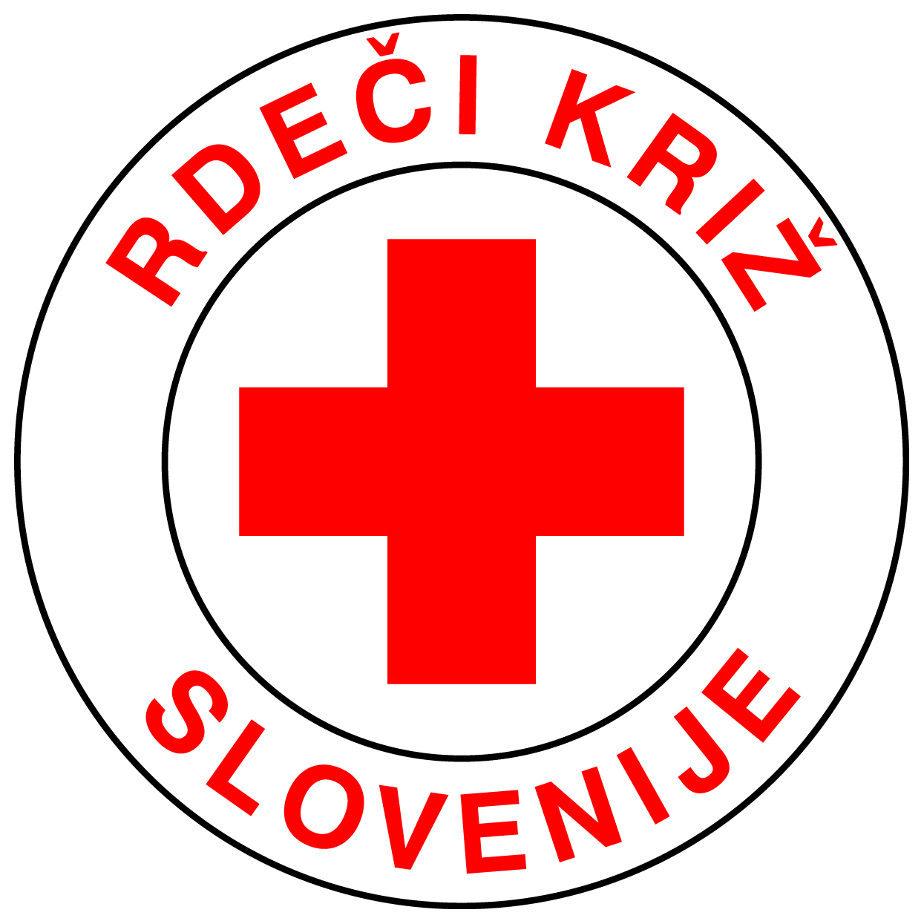
ZDRAVSTVENO LETOVANJE IN KOLONIJA OTROK IN ŠOLARJEV NA DEBELEM RTIČU
od 13. 7. do 21. 7. 2019

- Zdravstveno letovanje:
Rdeči križ Slovenije - Območno združenje Grosuplje organizira zdravstveno letovanje otrok in šolarjev od 5. do 19. leta starosti v Mladinskem zdravilišču in letovišču Debeli Rtič. Za zdravstveno letovanje morajo starši izpolniti celotno prijavnico, otroka pa mora predhodno pregledati njegov izbrani zdravnik in izpolniti predpisani obrazec na hrbtni strani. Obojestransko izpolnjen obrazec vrnite v našo pisarno čim prej oziroma do 22. 5. 2018. Prispevek staršev za zdravstveno letovanje za 8 dni je 45,84 €.
Zdravstveno letovanje sofinancirajo Zavod za zdravstveno zavarovanje Slovenije, Občine Dobrepolje, Grosuplje in Ivančna Gorica ter starši. ZZZS določa, da se Zdravstvenega letovanja se lahko udeležijo le tisti otroci in šolarji, ki imajo v medicinski dokumentaciji zapise o večkratni hospitalizaciji (dva in več zapisov v času od preteklega razpisa – od 17. 2. 2018 do 28. 2. 2019) ali so bili pogosteje bolni (dva in več zapisov v medicinski dokumentaciji v času od preteklega razpisa). Zdravnik mora otroka pregledati in ob tem izpolniti Predlog za zdravstveno letovanje. Obrazce bodo imeli pediatri našega območja v ambulantah, lahko pa jih tudi natisnete z naše spletne strani.

2. Kolonija je namenjena zdravim otrokom s slabšim socialnim statusom. Zdravniškega izvida ne potrebujete. Izpolnjeni prijavnici priložite kopijo odločbe CSD za denarno pomoč ali za otroški dodatek in opišite socialno materialni položaj družine. Prispevek za 8-dnevno kolonijo znaša 80,00 €, znesek pa bomo s pomočjo donatorjev znižali na osnovi utemeljene prošnje. Pri višjih dohodkih družine bo cena 150,00 €, prednost pa bodo imeli otroci iz družin z nižjimi dohodki.

3. Otroka lahko prijavite tudi na samoplačniško letovanje. Cena za 8 dni je 328,00 €.

Prijavnice za letovanje dobite v šolski svetovalni službi na vseh šolah našega območja, v otroških ambulantah v Grosupljem, Ivančni Gorici in Dobrepolju, na sedežu RKS – OZ Grosuplje ali na naši spletni strani: http://www.grosuplje.ozrk.si, lahko pa vam jo tudi pošljemo po elektronski pošti. V celoti čitljivo izpolnjene in podpisane prijavnice s potrebnimi prilogami oddajte ali pošljite na RKS - OZ Grosuplje čim prej, najkasneje pa do 22. 5. 2019 oziroma do zapolnitve mest.

Cena letovanja vključuje stroške polnega penziona (pet obrokov dnevno), prevoza, programa, zdravstvene oskrbe, pedagoško-vzgojnega vodenja in kolektivnega zavarovanja. Če zaradi slabih socialnih razmer prispevka staršev ne zmorete plačati v celoti, vseeno izpolnite prijavnico, ki ji dodajte prošnjo za znižano plačilo, kjer kratko obrazložite razloge, zakaj je ta znesek za vas previsok in kopijo odločbe CSD. Na osnovi vašega zaprosila s prilogami oziroma priporočila Centra za socialno delo ali svetovalne službe v otrokovi osnovni šoli pa bomo ta znesek s pomočjo donatorjev znižali.

Otroci, ki jim bo odobreno zdravstveno letovanje ali kolonija, bodo dobili na dom položnice v juniju, prispevek staršev pa bo potrebno poravnati najkasneje do 5. 7. 2019.

Za dodatne informacije smo vam na voljo na tel. 01/7811-630 ali 051/380-351 ali na e-naslovu: grosuplje.ozrk@ozrks.si.

Sekretarka RKS – OZ Grosuplje Predsednik RKS – OZ Grosuplje
Anica Smrekar Franc Horvat

